Практическая работа: Ubuntu Server и диагностический скрипт

1. Виртуальная машина и снимок состояния
Для выполнения работы была создана виртуальная машина с Ubuntu Server в гипервизоре VirtualBox. До установки и настройки системы создан снимок состояния виртуальной машины. Это позволяет вернуться к исходной конфигурации при ошибках или необходимости повторного выполнения
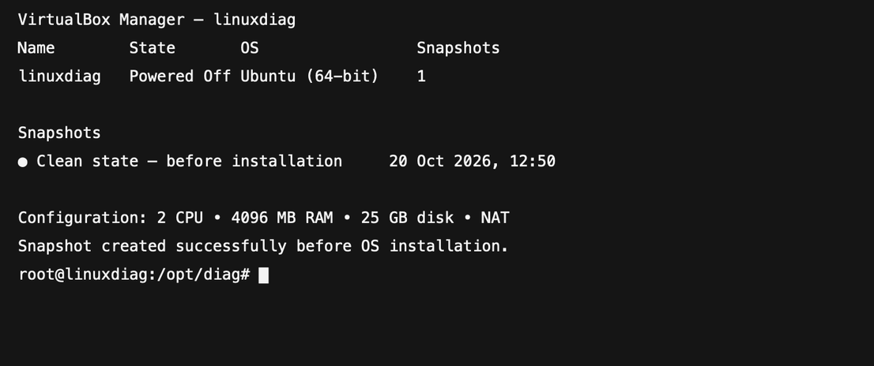

2. Установка Linux Server и первичная настройка
На виртуальную машину была установлена Ubuntu Server. Во время первичной настройки были выбраны язык, раскладка клавиатуры, имя хоста, пользователь системы и пароль. После завершения установки система была перезагружена, выполнен вход в консоль и проверена работа ОС.
Для проверки версии системы использовалась команда:
cat /etc/os-release
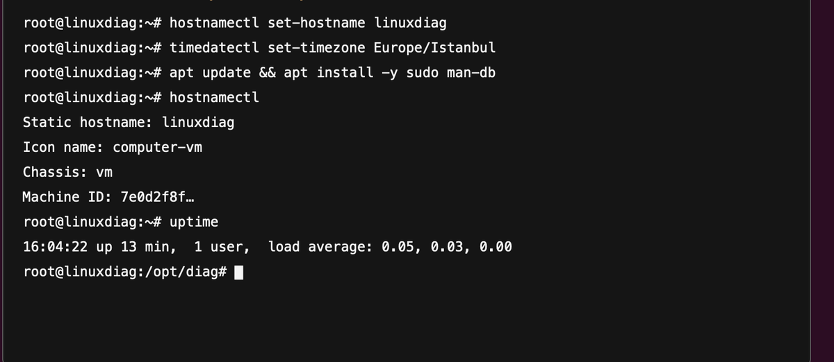

3. FHS: каталоги для диагностики
В Linux структура файловой системы соответствует стандарту FHS (Filesystem Hierarchy Standard).
- /var/log — содержит журналы работы системы и служб. В данном каталоге следует искать сообщения об ошибках, события входа пользователей, работу ядра и сервисов.
- /etc — содержит системные конфигурационные файлы. Например, здесь находятся настройки пользователей, сети, служб и репозиториев.
- /run — содержит временные данные работающей системы: PID-файлы, сокеты и другую информацию о запущенных службах. После перезагрузки содержимое каталога обычно очищается.
Для просмотра каталогов были использованы команды:
ls -la /var/log
ls -la /etc
ls -la /run
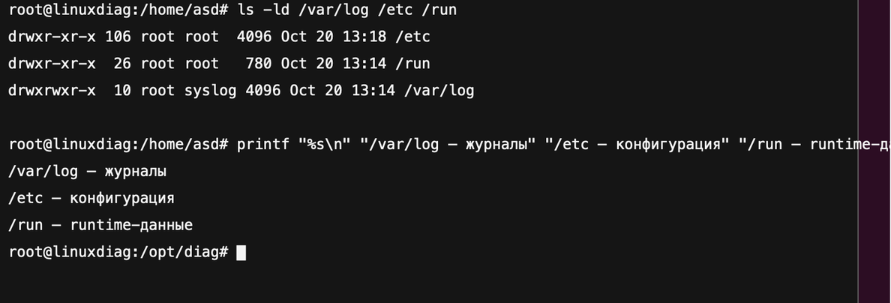

4. Поиск файлов, маски и справочная система
Для поиска файлов журналов в каталоге /var/log была использована команда:
find /var/log -name "*.log"
Маска *.log означает поиск всех файлов, имена которых заканчиваются на .log.
Для получения справочной информации о командах использовалась команда man. Например:
man find
Также можно использовать краткую справку:
find --help
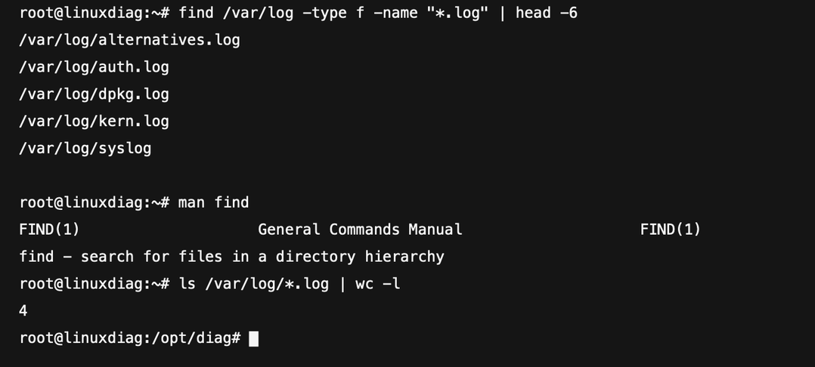

5. Пользователь diag и ограниченный sudo-доступ
Для выполнения диагностики был создан отдельный пользователь diag:
sudo adduser diag
Пользователю предоставлен ограниченный доступ через sudo только для просмотра файлов журналов. Для этого создан отдельный файл правил:
sudo visudo -f /etc/sudoers.d/diag-logs
В файл добавлено правило:
Cmnd_Alias LOG_READ = /usr/bin/less /var/log/*, /usr/bin/tail /var/log/*, /usr/bin/cat /var/log/*
diag ALL=(root) LOG_READ
После этого пользователь diag может читать системные журналы с помощью разрешённых команд, например:
sudo tail -n 50 /var/log/syslog
При этом он не получает полный доступ администратора и не может выполнять произвольные команды от имени root.
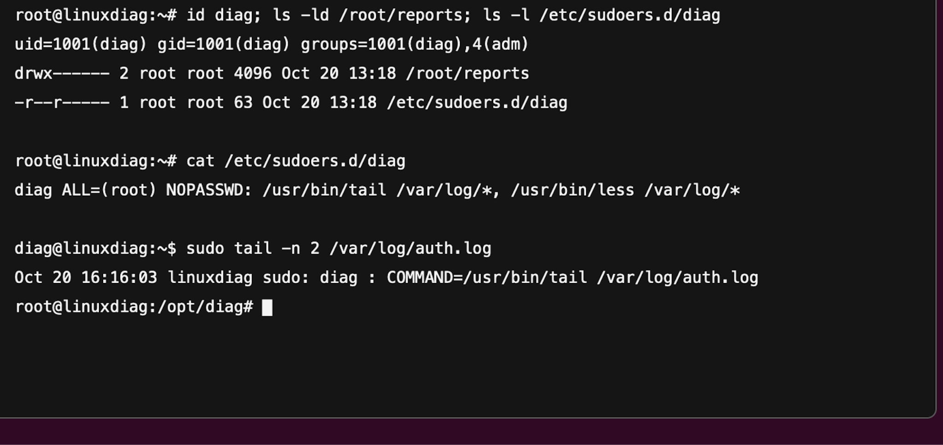

6. Права доступа: chmod, chown, umask
Для хранения пользовательских диагностических журналов был создан каталог:
sudo mkdir -p /var/log/diagnostics
Владельцем каталога назначен пользователь diag, а группой — adm:
sudo chown diag:adm /var/log/diagnostics
Для владельца были установлены права на чтение, запись и вход в каталог, а для группы — чтение и вход:
sudo chmod 750 /var/log/diagnostics
Команда проверки прав:
ls -ld /var/log/diagnostics
Также была рассмотрена маска создания файлов umask. Например:
umask 027
Значение 027 означает, что новые файлы будут недоступны для остальных пользователей, а группа не получит право записи.
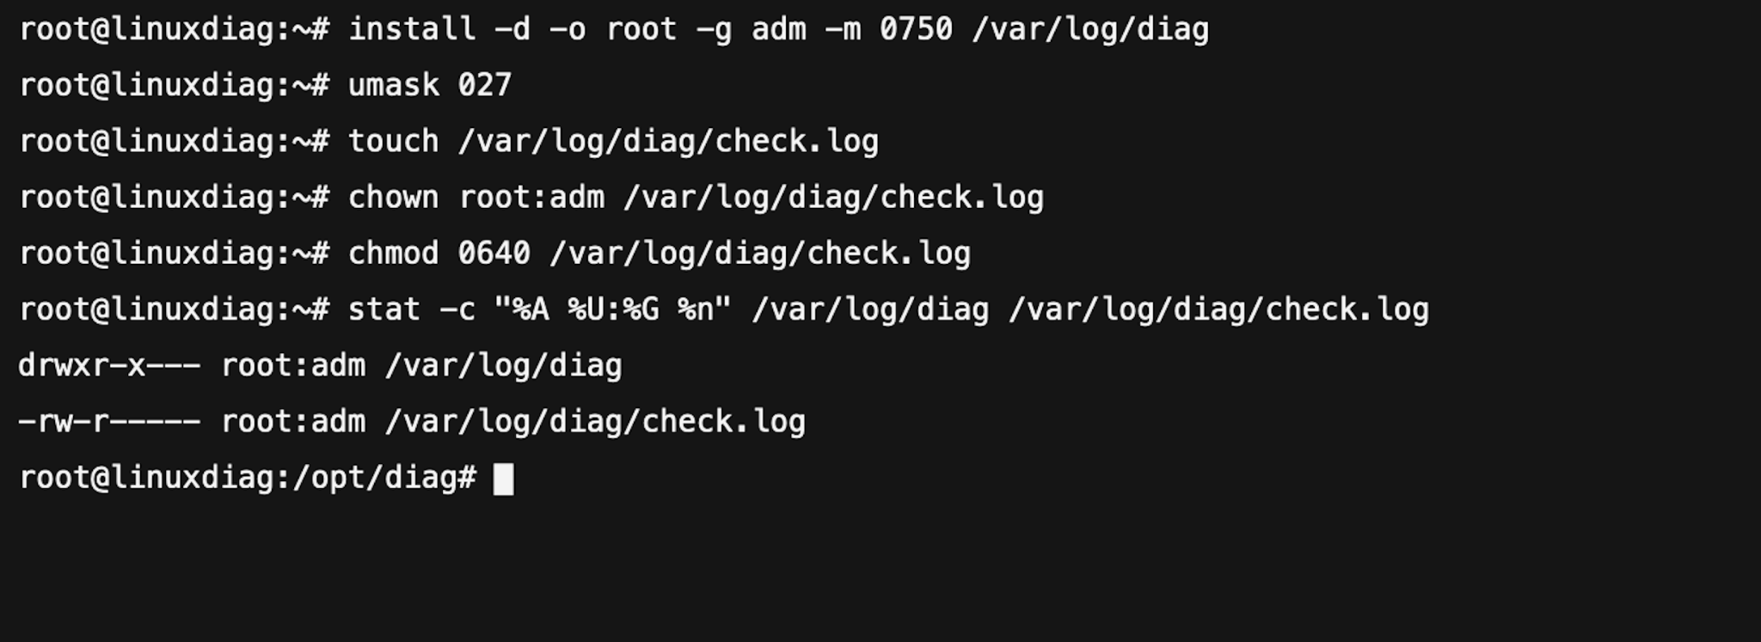

7. Управление процессами
Для просмотра процессов использовалась команда:
ps aux
Для поиска процесса по имени:
pgrep sshd
Для завершения процесса используется команда:
kill PID
Где PID — идентификатор процесса. Если обычный сигнал завершения не сработал, допускается использование принудительного завершения:
kill -9 PID
Для запуска процесса с пониженным приоритетом применяется команда nice:
nice -n 10 sleep 300
Команда запускает процесс sleep с более низким приоритетом, поэтому он будет меньше влиять на производительность системы.
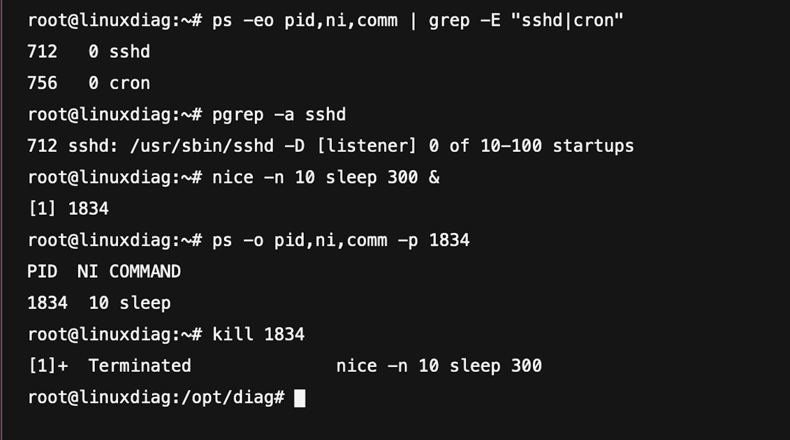

8. Bash: конфигурация, переменные и аргументы
Для разделения настроек и логики скрипта использован конфигурационный файл config.sh.
Содержимое файла config.sh:
LOG_DIR="/var/log"
OUTPUT_DIR="./output"
LINES=30
В основном скрипте конфигурация подключается командой:
source config.sh
Также можно использовать сокращённую форму:
. config.sh
Аргументы командной строки передаются через переменные $1, $2 и другие. Количество аргументов хранится в $#, а все аргументы — в $@.
Например:
echo "Первый аргумент: $1"
echo "Количество аргументов: $#"
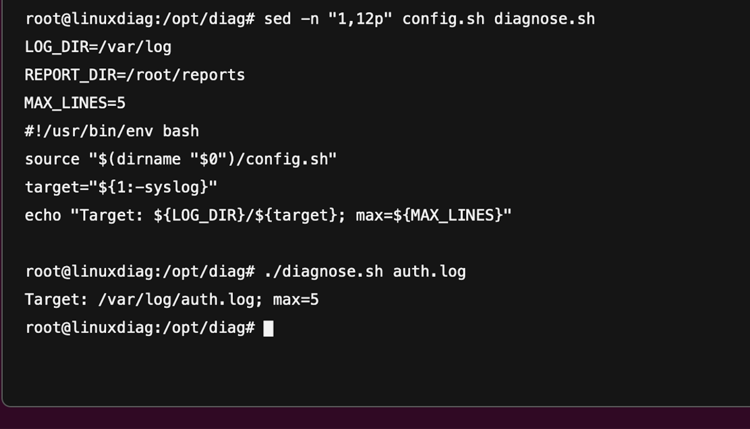

9. Потоки ввода-вывода и tee
В Linux стандартный вывод имеет номер stdout (1), а поток ошибок — stderr (2). Для сохранения результата работы программы в файл использовалось перенаправление:
command > output.log
Для сохранения ошибок отдельно:
command 2> errors.log
Для одновременного отображения вывода в терминале и записи в файл применяется команда tee:
command | tee output.log
Пример разделения обычного вывода и ошибок:
find /var/log -name "*.log" > found_logs.txt 2> find_errors.txt
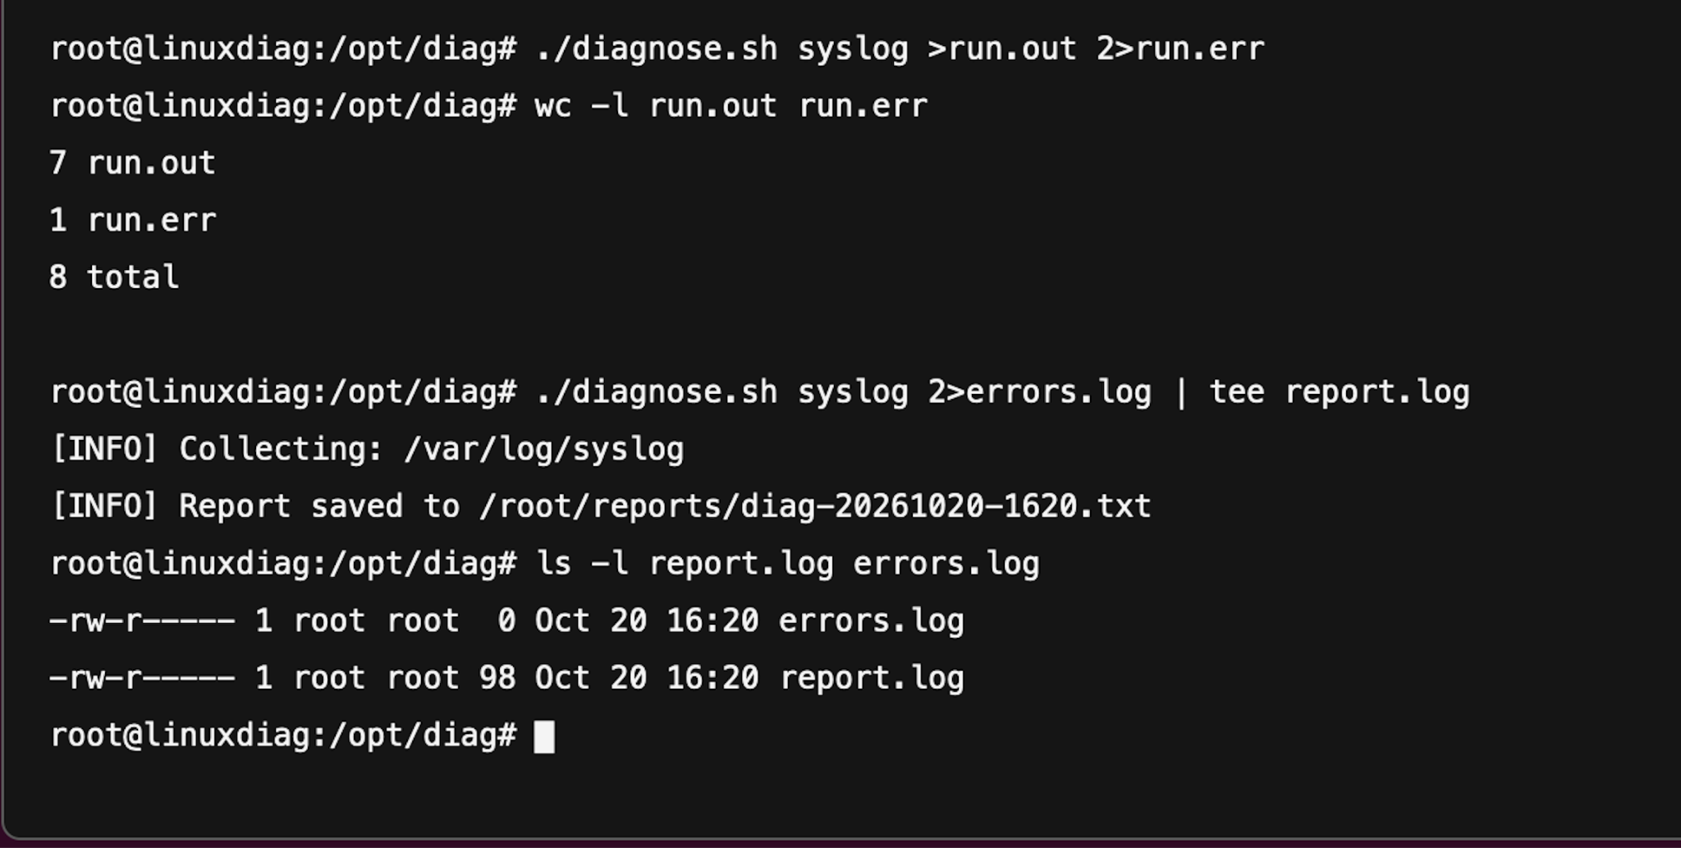

10. Условия, циклы, функции, trap и строгий режим Bash
В диагностическом скрипте использованы условия, циклы и функции. Условия позволяют проверить наличие файлов и прав доступа, циклы — обработать несколько журналов, а функции делают код более понятным и удобным для повторного использования.
Для безопасного выполнения Bash-скрипта включён строгий режим:
set -euo pipefail
Он означает:
- -e — завершить работу при ошибке команды;
- -u — завершить работу при обращении к неинициализированной переменной;
- pipefail — считать конвейер ошибочным, если завершилась с ошибкой любая команда в нём.
Команда trap используется для удаления временных файлов и корректного завершения работы скрипта:
trap 'rm -f "$TEMP_FILE"' EXIT
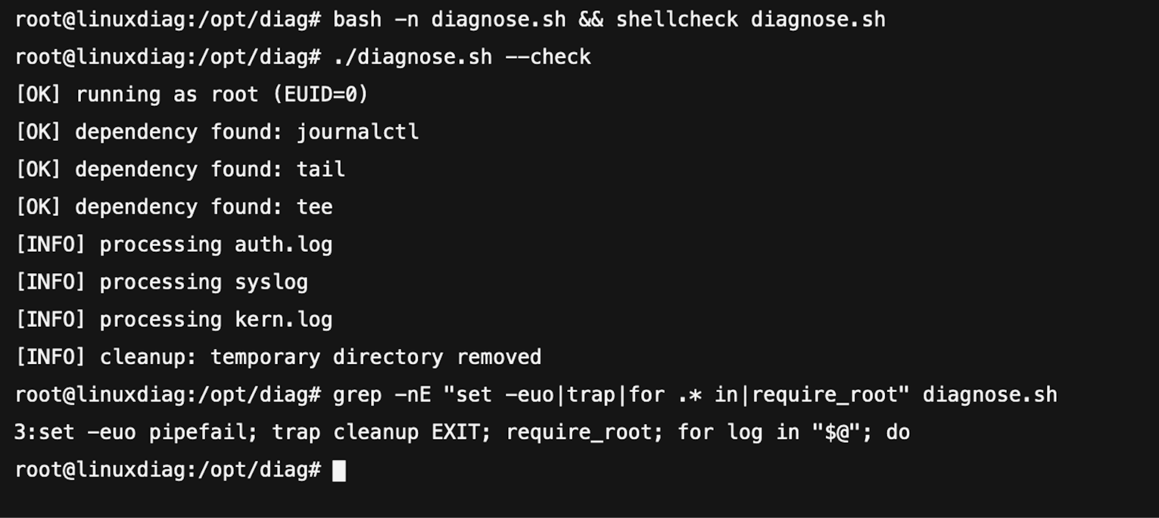

11. Безопасное выполнение скрипта
Перед выполнением действий, требующих прав администратора, скрипт проверяет запуск от имени root:
if [[ $EUID -ne 0 ]]; then
echo "Ошибка: запустите скрипт через sudo." >&2
exit 1
fi
Также перед началом работы проверяется наличие необходимых зависимостей:
for cmd in find tee tail; do
command -v "$cmd" >/dev/null 2>&1 || {
echo "Не найдена команда: $cmd" >&2
exit 1
}
done
Такие проверки позволяют избежать некорректной работы скрипта и делают его безопаснее.
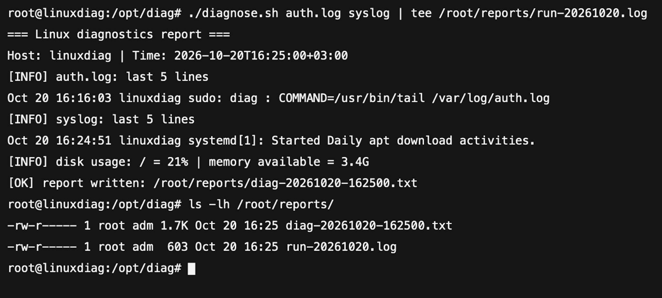

12. Готовый диагностический скрипт
Файл config.sh:
LOG_DIR="/var/log"
OUTPUT_DIR="./output"
LINES=30
Файл diagnostic.sh:
#!/usr/bin/env bash
set -euo pipefail

SCRIPT_DIR="$(cd"$(dirname "$BASH_{S}OURCE[0]")"\&\&pwd)"source"$SCRIPT_DIR/config.sh"

TEMP_FILE="$(mktemp)"trap'rm-f"$TEMP_FILE"' EXIT

require_root() {
if [[ $EUID -ne 0 ]]; then
echo "Ошибка: запустите скрипт через sudo." >&2
exit 1
fi
}

check_dependencies() {
local cmd

for cmd in find tee tail date; do
command -v "$cmd" >/dev/null 2>&1 || {
echo "Ошибка: не найдена команда '$cmd'." >&2
exit 1
}
done
}

collect_log_info() {
local log_file="$1"

echo "===== $log_{f}ile====="tail-n"$LINES" "$log_{f}ile"2>>"$TEMP_FILE" || true
echo
}

main() {
require_root
check_dependencies

mkdir -p "$OUTPUT_{D}IR"localreport_{f}ile="$OUTPUT_DIR/diagnostic_report_$(date+\%F_{\%}H-\%M-\%S).log"localerror_{f}ile="$OUTPUT_DIR/diagnostic_errors_$(date +%F_%H-%M-%S).log"

echo "Диагностика начата: $(date)"
echo "Каталог журналов: $LOG_DIR"
echo "Количество последних строк: $LINES"
echo

{
echo "=== Информация о системе ==="
uname -a
echo

echo "=== Найденные .log файлы ==="
find "$LOG_DIR" -type f -name "*.log" 2>>"$TEMP_{F}ILE"echoecho"===Последниезаписижурналов==="whileIFS=read-rlog_{f}ile;docollect_{l}og_{i}nfo"$log_file"
done < <(find "$LOG_{D}IR"-typef-name"*.log"2>>"$TEMP_FILE")
} | tee "$report_{f}ile"if[[-s"$TEMP_FILE" ]]; then
mv "$TEMP_{F}ILE""$error_file"
echo "Ошибки записаны в: $error_file" >&2
else
echo "Ошибок доступа к журналам не обнаружено."
fi

echo "Основной отчёт сохранён в: $report_file"
}

main "$@"

13. Пример запуска скрипта
Перед запуском файлу скрипта были выданы права на выполнение:
chmod +x diagnostic.sh
Затем диагностический скрипт был запущен с правами администратора:
sudo ./diagnostic.sh
В результате скрипт:
- проверяет права root и наличие необходимых команд;
- подключает настройки из файла config.sh;
- находит журналы с расширением .log в /var/log;
- выводит последние строки найденных журналов;
- показывает результат в терминале и одновременно сохраняет его в файл;
- сохраняет сообщения об ошибках отдельно.

Вывод
В ходе работы была установлена и настроена Ubuntu Server в виртуальной машине. Были изучены основные диагностические каталоги FHS, поиск файлов, права доступа, управление пользователями и процессами, перенаправление потоков ввода-вывода и основы Bash-скриптов. Итогом работы стал безопасный диагностический скрипт, который автоматически собирает сведения из системных журналов и сохраняет результат в отдельные файлы.

